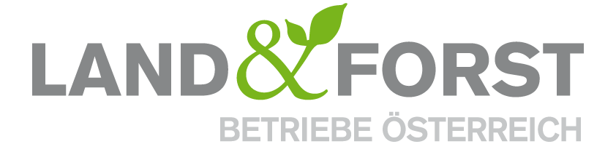
PRESSEINFORMATION
Wien, 30.Juni 2021

Entwurf zum neuen EAG enttäuschend
Die Land&Forst Betriebe Österreich kritisieren die Regierungsvorlage für das neue Erneuerbaren- Ausbau-Gesetz (EAG) scharf

Wien – Die gestern im Wirtschaftssauschuss behandelte Vorlage des Erneuerbaren-Ausbau-Gesetzes (EAG) ist eine große Enttäuschung und im Bereich Biomasse seinen Namen nicht wert. Der für Holzkraftwerke geplante Zubau wurde im Vergleich zur Ministerratsvorlage halbiert: in Zukunft soll nun nicht eine, sondern nur eine halbe TWh mehr Strom aus Biomasse erzeugt werden. Es gibt keine Investitionsförderungen für Energiegemeinschaften. Waldpflegeholz soll außerdem aus dem Gasregime verbannt werden. LFBÖ-Präsident Felix Montecuccoli sieht darin einen herben Rückschlag für lokale Kleinanbieter von ökologischem Strom, eine verpasste Chance, den Anteil an grünem Strom zu erhöhen und letztendlich auch eine klare Zielverfehlung des Regierungsprogrammes.

„Es ist unverständlich, warum die Regierung das Angebot vor allem kleiner lokaler Anbieter, die grünen, ökologischen Strom aus Waldpflegeholz produzieren, in Zukunft nicht mehr fördern möchte. Der nun vorliegende Gesetzesentwurf ist eine verpasste Chance, Biomasse und besonders Holz als umweltfreundliche Energiequelle zu pushen und letztendlich auch eine klare Zielverfehlung des Regierungsprogrammes“, analysiert LFBÖ-Präsident Felix Montecuccoli den vorliegenden Entwurf und reagiert enttäuscht auf das gestern im Wirtschaftssauschuss behandelte Paket des Erneuerbaren-Ausbau-Gesetz.
Die Land&Forst Betriebe Österreich erwarten sich, dass das endgültige Gesetz die Vorteile der Bioenergie deutlich besser berücksichtigen wird, als dies im aktuellen Entwurf der Fall ist. „Regionaler Strom schafft regionale Wertschöpfung, Arbeitsplätze vor Ort und trägt entscheidend zur Dekarbonisierung unseres Energiebedarfes beiträgt. Dies muss auch in Zukunft von der österreichischen Politik gefördert werden. Die derzeit diskutierten Ansätze verhindert auch den so wichtigen Ersatz von Atomstromimporten durch umweltfreundliche Energie aus Biomasse“, so Montecuccoli in einer Reaktion auf die stark bedenklichen Entwicklungen.

Die Land&Forst Betriebe Österreich sind die freiwillige Vereinigung österreichischer Landbewirtschafter, mit der Zielsetzung, Österreichs Wälder und Felder als betriebliche Grundlage und gesellschaftlichen Mehrwert zu erhalten und Bewusstsein für die Anliegen privater land- und forstwirtschaftlicher Betriebe und deren Tätigkeit zu schaffen. Die Mitgliedsbetriebe der Land&Forst Betriebe Österreich bewirtschaften zusammen mehr als ein Viertel des österreichischen Waldes und produzieren jede fünfte Tonne des österreichischen Getreides.

Kontakt
Land&Forst Betriebe Österreich
Thomas von Gelmini
Presse und Öffentlichkeitsarbeit
Tel.: +43 (0)1 5330227 21
Mobil: +43 (0) 664 149 16 15
E-Mail: gelmini@landforstbetriebe.at
Web: www.landforstbetriebe.at

